FLASHOPS REGRESSION
存储固件回归测试
值守机器人
产品立项、开发架构、竞品差异化与中长期规划方案

核心判断 不要重新发明一套 NVMe 协议测试仪。先把客户现有脚本、商用测试平台和测试主机统一接管，替代工程师反复刷版本、守机器、救卡死、收日志、写报告的机械劳动。

1 个真实 SOP  第一枪只替代一段真实工作 | 100 次循环  证明无需人工通宵值守 | 0 次错盘  危险动作必须确定性防护 | 1 套证据包  失败可复现、可追责、可比较

暂定产品名：FlashOps Regression
上位平台：Storage LabOS（未来品牌架构）
文档版本：V1.0｜公开资料核查截止：2026 年 7 月 27 日
用途：合作讨论、产品立项、技术拆解、首轮 PoC 与开发团队输入

执行摘要
FlashOps Regression 的产品本质不是“更懂 NVMe 的 AI”，而是“存储实验室的数字执行员工”。它位于专业测试工具与工程师之间，负责固件版本流转、测试编排、长时间值守、测试机自救、故障现场冻结、跨工具证据归集、失败重跑、版本 A/B 对比及报告生成。
项目的第一原则是保留客户既有投入：ULINK、OakGate、SANBlaze、Quarch、NI TestStand、PyNVMe3、fio、nvme-cli 以及企业私有脚本都不应被替换，而应被纳入统一的适配器体系。现有厂商公开能力已经覆盖深度协议验证、性能、合规、功耗及故障注入；本项目应避开正面竞争，把差异化建立在跨工具无人值守闭环上。[1]-[10]
推荐立项方式 先找到一份真实且高频的固件回归 SOP，用一台测试主机、一块允许破坏性测试的 SSD、两个固件版本和一套带外控制器，完成 100 次循环的无人值守 PoC。PoC 的成败不看页面数量，而看人工触碰次数是否显著下降。

一页结论
项目项 | 建议结论
首要客户 | 中型 SSD / 模组厂、主控与固件团队、工业存储厂商；已有大量脚本但平台碎片化。
首要场景 | 固件 A/B 回归：刷固件、重启/休眠/I/O 循环、卡死恢复、证据留存、报告与缺陷单。
产品主打 | 不推翻现有工具；机器卡死能自救；失败自动形成证据包；版本差异一夜出结论。
MVP 边界 | 单测试节点、单 DUT、Windows/Linux Agent、基础带外控制、客户脚本接入、A/B 报告。
不做事项 | 不自研 PCIe Gen5 高速背板；不重写协议合规套件；不让大模型直接执行破坏性命令；不承诺自动批准固件发布。
北极星指标 | 每 100 次回归中，工程师必须亲自触碰测试机的次数。
未来方向 | 多节点企业版 → 故障签名与最短复现 → 兼容性循环测试柜 → Storage LabOS。

目录
01 项目背景与问题定义
02 产品定位与核心价值
03 目标客户、岗位与典型场景
04 端到端业务流程
05 产品与技术总体架构
06 软件开发方案
07 硬件与带外控制方案
08 AI 与故障智能方案
09 MVP 范围、开发里程碑与验收
10 竞品格局与差异化战略
11 商业化与首批客户策略
12 数据壁垒与长期护城河
13 未来产品规划
14 团队配置、投入顺序与治理
15 风险清单与应对策略
16 立即行动清单
附录 A 示例工作流
附录 B Evidence Bundle 字段
附录 C 失败分类体系
附录 D 公开资料来源

01 项目背景与问题定义
先区分“需要专家判断的工作”与“可以被机器稳定执行的工作”。

1.1 存储验证中的真实矛盾
存储固件测试并不缺少专业工具。真正长期消耗组织成本的，是工具之间缺少统一控制、测试任务需要人工值守、失败后证据散落、环境恢复依赖个人经验，以及同类失败被重复分析。工程师往往不是把时间花在“定义测试与判断根因”上，而是花在“让测试能够持续跑下去”上。

1.2 工作拆解：专家劳动与执行劳动
工作类型 | 典型任务 | 是否应由首版产品替代
专家劳动 | 定义覆盖范围、制定通过标准、决定发布门禁、最终根因判断 | 否。产品提供证据和建议，保留人工决策。
执行劳动 | 刷固件、登记序列号、配置环境、循环重启、等待、收日志、重跑、填表 | 是。首版核心替代对象。
半结构化劳动 | 归并相似失败、筛选关键日志、比较版本差异、生成复现步骤 | 逐步替代。规则优先，AI 辅助。

1.3 五个高频行业痛点
痛点 | 现场表现 | 直接损失
工具碎片化 | 脚本、商用平台、命令行、仪器和 Excel 各自独立 | 重复集成、上下文丢失、难以规模化。
无人值守不完整 | 脚本能跑，但蓝屏、掉线、卡死后仍需人工处理 | 夜间和周末机器利用率低。
故障留证不足 | 只有 Fail、退出码或零散日志，没有统一时间线 | 工程师无法快速复现，争议增加。
基础设施误报 | 网络、系统更新、磁盘满、Agent 崩溃被误判为 DUT 故障 | 产生大量无效缺陷，降低自动化可信度。
报告仍靠人工 | 版本、环境、日志、截图和结论手动拼装 | 测试结束不等于结论产出，发布周期继续被拖延。

问题定义 如何在不替换客户现有测试能力的前提下，把一次固件回归任务从“需要工程师持续守着”变成“工程师下达任务后即可离开，第二天获得可信结论与完整证据”？

1.4 技术可行性基础
NVMe 标准与生态已经提供错误日志、SMART、Telemetry、Persistent Event Log、设备自检等可采集信号；NVM Express 将 nvme-cli 列为 Linux 管理 NVMe SSD 的标准开源工具，并支持厂商插件。[11][12] Linux 内核还提供系统化的 NVMe 故障注入机制，可用于构建测试基础设施自身的验证场景。[13] 因此首版无需从芯片底层重新造轮子，而应优先完成编排、留证、恢复和安全控制。

02 产品定位与核心价值
定位必须避开“又一套测试仪”，形成可以与现有平台共存的控制层。

2.1 产品定义
一句话定义 固件提交后，系统自动完成版本刷写、回归执行、测试机自救、故障现场冻结、失败复现、A/B 对比与报告提单。

产品类别
存储实验室执行智能体（Storage Lab Execution Agent）与控制平面（Control Plane）。它不是 EDA，不是协议分析仪，不是单一测试套件，也不是聊天机器人。

核心产品承诺
- 工程师配置一次任务后，可以离开测试现场。
- 测试主机或 Agent 故障时，系统通过带外通道自行恢复。
- 每个失败自动生成结构化证据包与统一时间线。
- 已有脚本和商用测试平台继续使用，不要求客户重写。
- 危险动作由确定性策略控制，AI 无权直接越过安全门禁。

2.2 六个核心卖点
主打点 | 客户听得懂的表达 | 产品实现
真正无人值守 | 不是“能自动开始”，而是“异常后还能自己继续”。 | 心跳、状态机、软恢复、Reset、整机断电、检查点续跑。
故障现场自动冻结 | 失败不再只剩一行报错。 | 统一时间线、日志快照、设备状态、画面、温度、恢复过程。
不推翻已有工具 | 客户原来的测试投入全部保留。 | Adapter SDK、CLI/REST/Python/PowerShell 接口、工具封装。
A/B 版本直接出结论 | 不用人工翻目录比较固件差异。 | 环境指纹锁定、基线比较、失败签名、回归门禁。
基础设施与 DUT 故障分离 | 减少自动化制造出来的垃圾缺陷。 | 故障分类规则、探针交叉验证、Agent/OOB 双通道。
AI 有用但受控 | AI 做归并、解释和建议，不直接删盘或刷错固件。 | 结构化工具调用、安全策略、证据引用、人工发布门禁。

2.3 产品边界
首版明确要做 | 首版明确不做
固件 A/B 回归任务编排 | 自研 NVMe 协议合规测试套件
Windows/Linux Agent 与客户脚本执行 | PCIe Gen5/Gen6 高速信号背板
主机带外自救与简单传感 | 裸 NAND、FTL、主控固件开发
设备/环境指纹与安全绑定 | AI 自动批准固件发布
Evidence Bundle 与自动报告 | 替代最终专业根因分析
规则驱动的失败分类与重跑 | 第一版同时支持 NVMe/SATA/eMMC/UFS

03 目标客户、岗位与典型场景
首批客户应当“有真实痛点、有现成脚本、但没有完整平台”。

3.1 理想客户画像（ICP）
优先级 | 客户类型 | 典型现状 | 切入理由
A | 中型 SSD / 存储模组厂 | 5—50 个测试节点，脚本与工具分散，依赖关键工程师 | 痛点高、决策链较短、可快速拿到真实 SOP。
A | 主控或固件创业团队 | 研发迭代快，但验证平台不完整 | 愿意以效率换取工具，适合作为设计合作伙伴。
A | 工业存储厂商 | 客户现场问题多，回归和复现耗时 | 更看重稳定性与留证，不只看协议合规。
B | 存储品牌与 OEM 验证团队 | 商用设备与自研脚本并存 | 可通过“统一控制层”切入。
C | 拥有成熟自研 SLT 的头部厂商 | 已有调度、追溯和大数据平台 | 早期进入难，优先作为未来集成或特定模块客户。

3.2 主要使用角色
角色 | 当前最烦的工作 | 产品价值
验证工程师 | 守长测、救机器、收证据、重跑 | 从执行员回到验证设计和判断。
固件工程师 | 拿到的缺陷信息不完整，无法复现 | 获得最短复现路径和完整环境。
测试主管 | 无法统一了解机器利用率与失败类型 | 看见任务进度、故障分布与产能。
质量/项目经理 | 版本是否可发布依赖口头汇总 | 获得可审计的版本门禁报告。
实验室管理员 | 设备、主机、固件和脚本版本混乱 | 统一资产、环境和权限治理。

3.3 首版典型场景：固件 A/B 回归
- 选择 DUT、旧固件 A、新固件 B 与固定测试环境。
- 系统校验序列号、介质状态和破坏性测试授权。
- 先运行固件 A 的基线任务，再刷入固件 B。
- 按相同条件执行 100 次重启、休眠/唤醒、I/O 与数据校验循环。
- 出现卡死、蓝屏、掉盘或 Agent 失联时，带外控制器自动恢复。
- 每次失败生成 Evidence Bundle，并按失败签名归并。
- 输出 A/B 通过率、故障类型、性能回归、恢复行为与发布建议草稿。

3.4 后续可复用场景
- 返修问题复现：将客户现场症状转换为可重复执行的验证流程。
- 长时间稳定性：跨夜、跨周执行，异常后自动续跑。
- 电源状态回归：冷启动、热重启、休眠、休眠恢复、整机断电。
- 固件发布门禁：新版本必须通过指定的 Golden Suite。
- 多设备并行：同一固件在多块 DUT 上运行并比较离群样品。

04 端到端业务流程
目标是形成“准备—执行—异常—结果”的闭环，而不是堆叠命令。

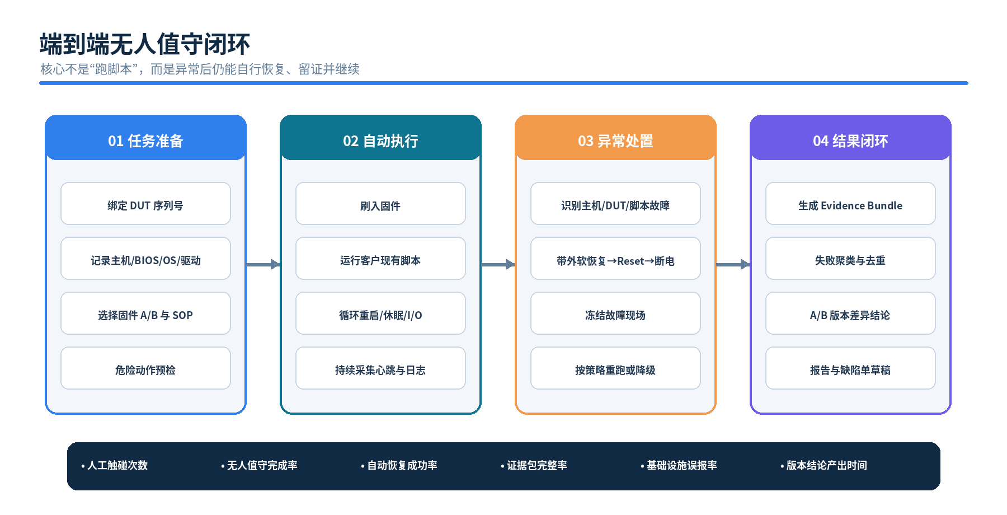
图 1 端到端无人值守闭环

4.1 任务准备阶段
- 资产绑定：测试主机、DUT 序列号、固件包、主板/BIOS、OS、驱动、测试工具版本。
- 安全检查：确认 DUT 位于允许破坏性测试的白名单，禁止对系统盘执行 Format/Sanitize。
- 环境指纹：测试前生成不可变快照，保证 A/B 对比条件一致。
- 资源锁：同一 DUT、测试主机、仪器和电源模块不能被并发占用。
- 测试计划：明确循环次数、超时、重试、恢复策略、通过门槛和停止条件。

4.2 自动执行阶段
- 调用厂商刷固件工具，并验证刷写后的版本、槽位与激活状态。
- 执行客户现有 Python、Shell、PowerShell、fio、nvme-cli、PyNVMe3 或商用平台命令。
- 持续采集 Agent 心跳、系统日志、设备日志、温度、测试输出与画面状态。
- 在每个关键步骤创建检查点，保证恢复后可以安全续跑。
- 记录所有命令的模板、参数、发起者、时间与返回状态，满足审计要求。

4.3 异常处置阶段
异常类型 | 识别信号 | 默认处置
测试脚本失败 | 进程退出、断言失败、结果文件缺失 | 保存上下文，按策略重试或标记脚本失败。
Agent 失联 | 心跳超时，但带外控制器在线 | 先软恢复，再 Reset，最后整机断电。
主机 OS 故障 | 蓝屏/内核崩溃/启动失败 | 保存画面与串口，带外重启并等待恢复。
DUT 未枚举 | OS 与 PCIe/NVMe 探针均未发现设备 | 记录掉盘证据，执行限定次数恢复。
数据完整性失败 | 哈希/读回比较不一致 | 立即冻结现场，停止覆盖性动作，进入高优先级。
基础设施故障 | 网络、存储空间、电源控制器或测试工具异常 | 分类为 INFRA_FAILURE，不进入 DUT 缺陷统计。

4.4 结果闭环阶段
- 自动生成 Evidence Bundle，保证关键字段完整且可追溯。
- 对相似失败进行签名与聚类，避免同一问题重复提单。
- 比较固件 A/B 在通过率、掉盘、数据错误、延迟、温度及恢复行为上的差异。
- 生成工程报告、管理摘要和 Jira/禅道缺陷草稿。
- 将已确认问题沉淀为回归用例，持续扩大 Golden Suite。

05 产品与技术总体架构
架构要保证“主机挂了，系统仍然有眼睛、有手、有记忆”。

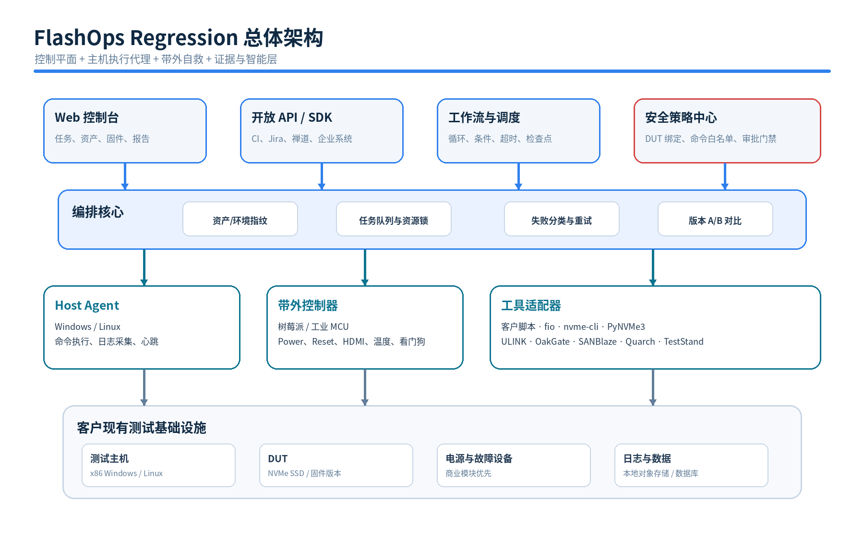
图 2 FlashOps Regression 总体架构

5.1 五层架构
层级 | 核心模块 | 职责
交互与集成层 | Web 控制台、Open API、CLI、企业系统连接器 | 任务配置、状态查看、报告、CI/CD 与缺陷系统接入。
控制平面 | 工作流引擎、调度器、资产中心、策略中心 | 编排任务、资源锁、权限、安全门禁、检查点与版本比较。
执行平面 | Windows/Linux Host Agent、工具适配器 | 执行命令、采集日志、管理进程、调用客户工具。
带外平面 | 树莓派/工业控制器、Reset/Power/HDMI/传感器 | 主机失联后仍可观察和恢复，形成第二控制通道。
证据与智能层 | 事件总线、对象存储、指标库、规则引擎、AI | 统一时间线、失败分类、聚类、解释、报告与复现建议。

5.2 关键设计原则
- 控制面与数据面分离：任务状态不能只存在于测试主机本地。
- 双通道观测：Host Agent 与带外控制器相互校验，避免单点误判。
- 事件溯源：关键状态变化以事件追加方式记录，方便重建完整时间线。
- 适配器优先：任何测试工具都通过标准 Adapter 接口接入。
- 默认本地化部署：固件、日志和厂商私有信息不离开客户网络。
- 安全默认拒绝：未绑定 DUT、未授权命令、未通过预检时不执行危险动作。

5.3 核心领域对象
对象 | 关键字段 | 用途
DUT | 型号、序列号、容量、固件、BDF、健康信息、标签 | 防错盘、资产追踪与版本比较。
Test Host | 主板、BIOS、CPU、OS、内核、驱动、Agent 版本 | 固定环境与兼容性归因。
Firmware Artifact | 版本、哈希、签名、适用型号、刷写工具 | 确保固件包可信且可审计。
Workflow | 步骤、参数、循环、条件、超时、恢复策略 | 将 SOP 变成可执行状态机。
Run | 环境快照、输入、状态、事件、结果、操作者 | 一次完整测试任务。
Failure Signature | 错误码、日志特征、步骤、设备状态、恢复结果 | 聚类、去重与复现。
Evidence Bundle | 日志、指标、截图、命令、版本、时间线 | 缺陷分析与审计交付。

06 软件开发方案
MVP 先做可靠状态机和执行代理，不先做复杂微服务。

6.1 推荐技术栈
模块 | MVP 推荐 | 演进建议
前端 | Next.js + React + TypeScript + ECharts | 后续增加实验室拓扑、实时画面与低代码流程编辑器。
控制平面 API | FastAPI + Python | 规模化后拆分调度、资产、报告和连接器服务。
任务执行 | 显式状态机 + PostgreSQL 持久化；Redis 队列 | 任务复杂度上升后评估 Temporal 等持久工作流引擎。
Host Agent | Python/Go 混合；Windows Service / systemd | 关键执行与心跳可逐步迁移到 Go，提高单文件部署与稳定性。
实时通信 | WebSocket / Server-Sent Events | 多节点后引入 NATS 或 Kafka 作为事件总线。
数据存储 | PostgreSQL + MinIO/本地对象存储 | 高频指标增加 ClickHouse 或时序库。
部署 | Docker Compose 私有化单机部署 | 企业版支持 K3s/Kubernetes 与离线升级。

说明：技术栈是工程建议，不构成必须绑定；首版优先减少运维复杂度。

6.2 Host Agent 必备能力
- 注册与身份：每个 Agent 使用唯一证书或密钥，绑定测试主机资产。
- 命令执行：支持白名单模板、参数校验、工作目录隔离、超时与进程树终止。
- 日志采集：stdout/stderr、Windows Event Log、dmesg/journal、NVMe 日志、工具输出。
- 设备探针：周期检查 DUT 枚举、BDF、固件版本、SMART、温度及链路状态。
- 心跳与健康：上报 CPU、内存、磁盘空间、网络、Agent 状态和任务阶段。
- 检查点：每个步骤完成后持久化输出，重启后可安全恢复。
- 自更新：企业内网签名包升级，支持回滚。

6.3 工作流引擎
工作流必须是确定性的结构化配置，而不是让大模型自由生成并直接执行命令。核心语义包括：步骤、循环、条件、并行、超时、重试、补偿动作、检查点、资源锁和安全级别。
能力 | MVP | 企业版
步骤类型 | 命令、脚本、HTTP、等待、设备检查、重启 | 仪器控制、子流程、人工审批、动态矩阵。
循环与条件 | 固定次数、通过/失败分支 | 基于指标和风险的自适应循环。
恢复 | 从最近安全检查点继续 | 跨节点迁移、测试环境重建。
版本管理 | YAML/JSON + Git 哈希 | 可视化编辑、审批、发布与回滚。
资源管理 | 主机/DUT 独占锁 | 仪器池、许可证池、多实验室调度。

6.4 Adapter SDK
适配器是产品扩张的关键。统一接口应至少包含 discover、precheck、execute、collect、cancel、health 和 normalize_result。每个工具的原生输出被转换为统一事件与结果模型。
class ToolAdapter:
def discover(self, context) -> Capabilities: ...
def precheck(self, context) -> CheckResult: ...
def execute(self, step, context) -> ExecutionHandle: ...
def collect(self, handle) -> EvidenceArtifact: ...
def cancel(self, handle) -> None: ...
def health(self) -> HealthStatus: ...
def normalize_result(self, raw) -> UnifiedResult: ...

6.5 首版页面结构
页面 | 关键内容
任务中心 | 创建任务、队列、实时进度、阶段、预计剩余循环、紧急停止。
资产中心 | 测试主机、DUT、固件包、工具版本、带外控制器、标签。
工作流中心 | SOP 模板、版本、参数、危险级别、审批记录。
实时运行 | 命令、心跳、设备状态、日志流、画面、温度、恢复动作。
失败中心 | 失败签名、相似运行、时间线、证据包、复现建议。
版本对比 | 固件 A/B 通过率、问题类型、性能和稳定性差异。
报告中心 | 工程报告、管理摘要、缺陷单、导出与审计。

6.6 安全架构
控制点 | 要求
DUT 绑定 | 危险任务必须绑定序列号、BDF/设备路径与允许测试标签，多信号一致才执行。
命令模板 | Format、Sanitize、固件刷写等命令只能来自签名模板，参数受 schema 限制。
系统盘保护 | 预检检测挂载点、启动盘和分区，命中系统盘立即拒绝。
权限分级 | 查看、执行、编辑流程、批准危险动作、发布门禁分离。
审计 | 记录操作者、审批者、命令模板版本、输入参数、结果和撤销动作。
紧急停止 | Web、物理按钮与带外控制器均可触发，停止后进入安全状态。

07 硬件与带外控制方案
硬件的价值是“主机死了以后系统仍能观察和操作”，而不是做一个漂亮盒子。

7.1 MVP 硬件拓扑
部件 | 建议形态 | 首版作用
测试主机 | 标准 x86 Windows/Linux 台式机或服务器 | 提供原生 M.2/U.2 接口，运行真实测试负载。
带外控制器 | 树莓派 5 / CM4 或工业 Linux 控制器 | 独立网络、心跳、Power/Reset、HDMI 采集、传感。
确定性 MCU | 可选 RP2040/STM32 | 执行看门狗、精确按键脉冲和紧急停止。
电源控制 | 首版控制整机 AC/ATX；DUT 独立断电优先采购成熟模块 | 避免早期陷入高速信号与供电时序。
画面采集 | USB HDMI 采集卡 | 在 Agent 未启动或蓝屏时仍可留证。
环境传感 | 温度传感器；后续电压/电流 | 关联温度与故障，验证测试环境。

7.2 恢复阶梯
- 通过 Agent 执行优雅停止或软重启。
- 通过操作系统远程管理通道执行重启。
- 带外控制器触发主板 Reset。
- 带外控制器模拟 ATX 长按关机并重新开机。
- 控制整机 AC 断电并等待安全间隔后上电。
- 超过限定次数仍失败则冻结现场并停止自动恢复。

7.3 为什么不在首版自研 M.2 Gen5 电源夹层板
直接位于 PCIe Gen5 数据路径的硬件会引入信号完整性、连接器、时钟、复位、电源时序和热设计风险。ULINK 的 PSPA+ Gen5 已经公开支持 DUT 独立供电控制、电流/电压测量、PERST#、CLKREQ#、PLN#/PLA#、PWDIS# 与 SMBus；Quarch 也提供面向 SSD/PCIe 的电源和故障注入模块。[3][8] 首版应优先适配成熟模块，在软件闭环和客户需求被验证后再决定是否自研。

7.4 硬件演进路线
阶段 | 硬件范围 | 判断门槛
H0 PoC | 树莓派 + 继电器/智能电源 + ATX/Reset + HDMI + 温度 | 证明自动恢复和留证。
H1 工程样机 | 隔离型 Power/Reset HAT、看门狗、物理急停、标准线束 | 至少 3 个客户场景反复需要。
H2 工业控制器 | 金属机箱、宽温、电气保护、远程升级、模块化端口 | 进入客户实验室长期运行。
H3 DUT 电源模块 | 只在有硬件团队和明确接口需求后开发 | 商业模块成本或能力成为规模化瓶颈。
H4 多节点机柜 | 统一供电、网络、画面、环境与资产管理 | 扩展至兼容性循环测试柜。

08 AI 与故障智能方案
先建立可解释的规则与数据结构，再让 AI 提升工程师阅读和决策效率。

8.1 AI 的正确位置
AI 可以做 | AI 不可以直接做
把自然语言 SOP 草拟为结构化流程 | 不经规则校验直接执行命令
归并几万条日志并提取关键时间点 | 凭空判断某块 SSD 必然损坏
根据证据给出根因候选排序 | 独立批准固件发布
生成工程报告、管理摘要和缺陷单 | 自由生成 Format/Sanitize/刷固件参数
推荐下一轮验证变量与复现步骤 | 绕过权限、DUT 绑定和安全门禁

8.2 三层智能架构
层级 | 方法 | 职责
第一层：确定性规则 | 阈值、状态机、签名、环境一致性校验 | 判断设备是否掉线、数据是否错误、恢复是否成功、故障属于哪一大类。
第二层：统计与异常检测 | 变化点、基线偏离、聚类、离群检测 | 发现性能退化、异常个体和重复失败。
第三层：大模型 | RAG、结构化工具调用、证据引用 | 解释日志、生成摘要、建议复现、撰写报告。

8.3 失败签名
失败签名不应只使用错误码，而应组合：工作流步骤、主机状态、DUT 枚举状态、关键日志模板、错误码、温度/延迟变化、恢复结果、固件和环境指纹。签名用于聚类、去重、相似问题检索和版本回归判断。
failure_signature = hash(
workflow_step,
normalized_error_codes,
log_templates,
host_state,
dut_enumeration_state,
data_integrity_state,
recovery_outcome,
environment_fingerprint
)

8.4 自动复现策略
- 固定所有环境变量，按原流程完整重跑一次，确认偶发性。
- 裁剪为失败前后的最小步骤区间。
- 每轮只改变一个变量，例如 APST、队列深度、负载、温度或电源状态。
- 使用二分与风险优先策略减少组合数量。
- 输出最短复现流程、触发概率、反例条件和所需证据。

8.5 AI 输出规范
- 每条推断必须关联具体 Run ID、时间点和证据文件。
- 使用“已证实 / 高概率 / 待验证 / 无足够证据”四级置信表达。
- 区分事实、推断和建议，不把建议写成结论。
- 对涉及数据完整性、固件发布和安全动作的建议必须要求人工确认。
- 模型不可访问未授权固件内容或跨客户数据。

09 MVP 范围、开发里程碑与验收
第一版只证明：一条真实固件回归 SOP 可以在无人值守条件下完成。

9.1 MVP 必须具备
Epic | MVP 功能
资产与安全 | 测试主机、DUT、固件包登记；序列号绑定；系统盘保护；危险命令白名单。
工作流 | YAML/JSON 流程；循环、条件、超时、重试、检查点；任务队列。
Host Agent | Windows/Linux 至少完成一个主平台；命令执行、日志采集、心跳、设备探针。
带外恢复 | Power/Reset/AC 控制、恢复阶梯、画面或状态留证。
测试接入 | 客户私有刷固件工具 + 现有回归脚本；fio/nvme-cli 作为通用工具。
证据与报告 | 统一事件时间线、Evidence Bundle、固件 A/B 对比、HTML/PDF/缺陷草稿。
运营监控 | 实时任务状态、人工触碰记录、无人值守完成率、基础设施故障统计。

9.2 12 周建议开发计划
阶段 | 周期 | 核心输出 | 退出条件
D0 真实流程发现 | 第 1—2 周 | 脱敏 SOP、样例日志、固件 A/B、DUT 与验收标准 | 每一步输入、输出、危险动作和失败处理均明确。
D1 单机执行闭环 | 第 3—4 周 | 控制台、基础 Agent、命令执行、日志与资产绑定 | 可稳定运行一次完整流程。
D2 循环与恢复 | 第 5—6 周 | 状态机、检查点、100 次循环、软重启与 Reset | Agent 重启后任务状态不丢失。
D3 带外与证据 | 第 7—8 周 | 带外控制、画面/温度、统一时间线、Evidence Bundle | 模拟主机失联后可自动恢复并留证。
D4 A/B 与分类 | 第 9—10 周 | 环境指纹、A/B 报告、失败分类、基础去重 | 同一问题能够被识别为同类。
D5 客户 PoC | 第 11—12 周 | 真实 100 次回归、结果复盘、ROI 数据 | 达到验收指标并形成下一版需求。

9.3 MVP 验收指标
指标 | 建议目标 | 说明
人工触碰次数 | 相对人工流程下降 ≥ 70% | 记录每次必须到现场或远程人工干预。
正常任务完成率 | 100 次循环中正常路径完成率 ≥ 99% | 排除人为断电等故障注入。
自动恢复成功率 | 对预设主机失联场景 ≥ 95% | 软恢复、Reset、AC 断电阶梯。
证据包完整率 | 关键字段完整 ≥ 95% | 版本、环境、日志、时间线、恢复动作。
基础设施误报率 | < 5% | 不把 Agent/网络/磁盘满误判为 DUT 故障。
危险动作安全 | 0 次错盘、0 次系统盘破坏 | 任何一次发生即判定 PoC 失败。
A/B 结论时间 | 测试结束后 10 分钟内产出初版报告 | 不含专家最终签字。

9.4 MVP 暂缓功能
- 可视化低代码流程设计器；先用受控 YAML/JSON。
- 大规模多租户与云端 SaaS；先做客户内网单租户。
- 自研 DUT 独立电源板；先接商业模块或控制整机电源。
- 复杂机器学习预测；先做规则、签名和基础聚类。
- 全接口支持；首版锁定一种 SSD 形态与一套真实环境。

10 竞品格局与差异化战略
竞品强项已经很深，正确策略是成为它们之上的统一执行与运营层。

竞品分析基于公开官网资料，核查截止 2026-07-27；“未强调”不等于竞品完全不具备。
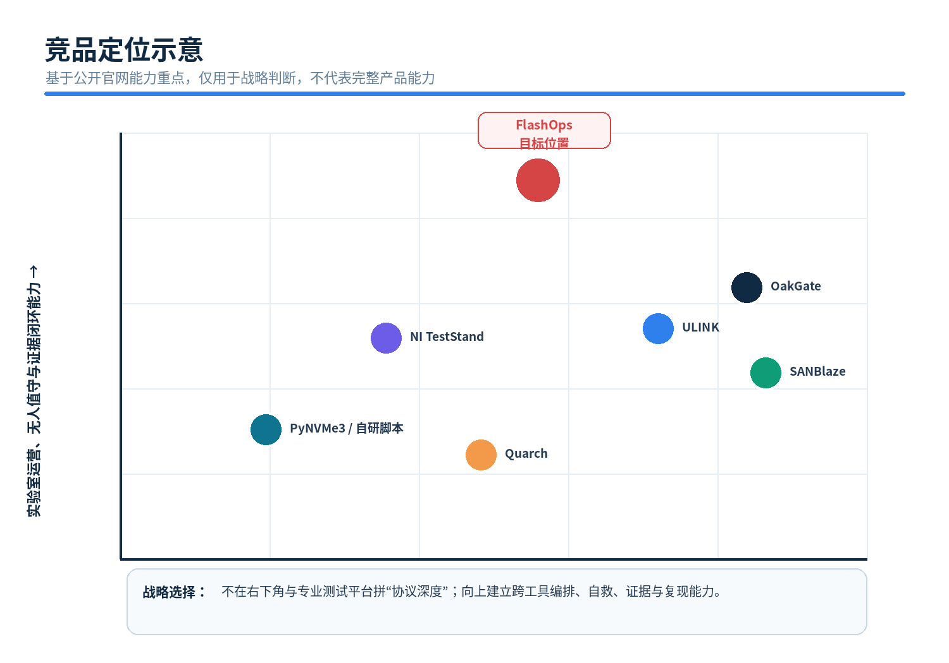
图 3 基于公开定位的竞品示意图

10.1 竞品类别
类别 | 代表产品 | 公开能力重点 | 本方案关系
深度存储测试平台 | ULINK DriveMaster、OakGate SVF/Enduro、SANBlaze SBExpress | 协议/命令、合规、性能、数据完整性、功耗、故障注入、多 DUT、自动化 API。[1]-[7] | 优先集成，不正面替代。
物理层与电源故障设备 | Quarch | 热插拔、电源循环、功耗与复杂故障注入自动化。[8] | 作为带外执行设备接入。
通用测试管理平台 | NI TestStand | 多语言模块、序列、并行、资源调度、报告、部署，并已加入 Nigel AI。[10] | 在存储垂直场景做更快开箱与更深证据模型。
可编程测试框架 | PyNVMe3 | Python API、专用驱动、现成脚本，可在普通 x86/Ubuntu 上规模部署。[9] | 作为低成本执行器和开发者生态。
企业自研平台 | Jenkins/Python/数据库/继电器 | 高度定制、成本可控 | 最现实的隐形竞品；用可靠性与产品化降低维护负担。

10.2 ULINK
ULINK DriveMaster 10 NVMe 公开支持 NVMe 2.0、协议与命令验证、回归和数据完整性测试、功耗测量、来料验证及多种侧带信号测试；其 NVMe Regression Suite 包含随机命令电源循环、数据比较电源循环、全盘扫描、MD5、JEDEC 工作负载等。PSPA+ Gen5 可在不关闭系统的情况下控制 DUT 供电，并支持电流/电压测量及多种侧带信号。[1][2][3]
与 ULINK 的差异 不与其争夺协议测试深度。FlashOps 接管固件包、测试站、客户私有脚本、DriveMaster 任务、卡死恢复、跨工具证据、失败去重与版本发布闭环。

10.3 OakGate
OakGate 的公开产品由 Enduro 客户端、Linux 测试 appliance、SVF/Enduro 软件以及可扩展多盘位 enclosure 构成；软件覆盖验证、性能、协议、功耗、自动化、报告和 REST/Python API，并具有内置自动化、协议分析、错误注入和数据验证能力。[4][5]
与 OakGate 的差异 OakGate 是强大的专业测试环境。FlashOps 的价值是把 OakGate 与客户其他 PC、脚本、固件工具、缺陷系统和带外恢复统一到一个任务与证据模型中。

10.4 SANBlaze
SANBlaze SBExpress-RM5 公开定位为 16 盘位 Gen5 NVMe 验证系统，支持合规、读写比较、错误注入、自定义命令、多盘控制、槽位供电、功耗测量、热插拔、温度监控，并提供 REST、XML/CLI 与 Python 接口。[6][7]
与 SANBlaze 的差异 SANBlaze 已具备成熟自动化和 API，因此更适合作为 FlashOps 的高端执行器。FlashOps 重点提供实验室级资源编排、主机自救、工具间证据合并、失败签名和版本决策。

10.5 Quarch
Quarch 公开强调从简单热插拔循环到复杂数据故障注入的自动化，并被 PyNVMe3 文档用于 PCIe 电源控制和功耗监测。[8][9]
与 Quarch 的差异 Quarch 提供“手和传感器”；FlashOps 提供“任务、状态、证据和决策闭环”。

10.6 NI TestStand
NI TestStand 是通用验证与制造测试管理框架，公开支持多语言代码模块、交互式序列、并行执行、资源调度、数据库与多格式报告、部署工具，并在 2026 年产品中强调 Nigel AI。[10]
与 TestStand 的差异 不比通用编排能力，而比存储开箱能力：DUT/固件/主机环境模型、掉盘与数据完整性语义、带外自救、Evidence Bundle、固件 A/B 和最短复现。

10.7 PyNVMe3 与自研脚本
PyNVMe3 公开强调 Python、专用 NVMe 驱动、普通 x86/Ubuntu 部署和自动化流水线复用，代表低成本、高可编程的技术路线。[9] 这也是 FlashOps 最现实的价格竞争对手：客户可能认为“Jenkins + Python + 继电器”已经足够。
与自研方案的差异 卖点必须是总拥有成本而非代码行数：稳定状态机、双通道自救、防错盘、证据模型、审计、失败去重、升级与长期维护。

10.8 差异化能力清单
差异化能力 | 为什么有价值 | 形成壁垒的方式
工具中立的统一控制层 | 客户无需推翻原有设备和脚本 | 适配器 SDK、认证连接器、长期兼容性。
测试环境自救 | 解决真正阻碍夜间无人值守的问题 | Host Agent + OOB 双平面、恢复策略数据。
Evidence Bundle | 减少“无法复现”和跨团队扯皮 | 统一事件模型、时间线、证据完整性评分。
基础设施/DUT 故障分离 | 降低自动化误报和工程师反感 | 探针交叉验证、故障分类数据集。
自动缩小复现范围 | 直接节省固件工程师时间 | 失败签名、实验设计、历史触发条件。
版本门禁与环境指纹 | 把测试结果转成发布决策 | Golden Suite、A/B 基线、审计链。
安全受控 AI | 既提高阅读效率，又不引入危险动作 | 证据引用、工具权限、确定性执行。

11 商业化与首批客户策略
首批销售的不是“平台愿景”，而是一条可以立刻省人的真实流程。

11.1 PoC 产品包
项目 | PoC 内容
范围 | 1 个测试节点、1 种 DUT、1 份真实 SOP、2 个固件版本、100 次循环。
交付 | 控制台、Agent、带外恢复、脚本适配、Evidence Bundle、A/B 报告。
客户投入 | 测试主机、DUT、固件工具、脱敏 SOP、工程师每周固定评审时间。
验收 | 人工干预下降、安全零事故、证据完整、能够识别至少一种真实或注入故障。
周期 | 以 12 周 MVP 为上限，前 2 周完成流程发现和风险清单。

11.2 商业模式建议
收入项 | 计费逻辑 | 早期策略
PoC 项目费 | 按 SOP 适配和现场集成工作量 | 保证客户投入资源，避免免费试用失焦。
软件站点许可 | 按测试节点或并发节点 | 私有化年费，含基础升级。
带外控制套件 | 硬件销售或租赁 | 首版使用成熟器件组合，后续标准化。
高级连接器 | ULINK/OakGate/SANBlaze/Quarch/TestStand/私有工具 | 按连接器或企业包计费。
故障智能模块 | 失败聚类、最短复现、质量图谱 | 数据积累后作为高毛利模块。
服务与维护 | 现场部署、流程迁移、培训、SLA | 早期不可避免，但产品化比例要持续提升。

11.3 ROI 计算
年度价值 ≈
节省的值守工时
+ 夜间/周末新增的测试机利用时间
+ 减少的重复复现工时
+ 提前发现回归所避免的返工成本
+ 固件发布周期缩短带来的机会价值
- 软件、硬件与集成成本

11.4 首批客户获取方式
- 从同学的真实行业关系中筛选 3 家中型团队，不先找平台最成熟的头部厂商。
- 每家只问一个问题：“哪一种测试每周反复做，最需要人守着？”
- 要求客户提供一份脱敏 SOP、一份最终报告、一次失败日志和允许测试的设备。
- 先交付自动执行与证据，不先承诺 AI 根因准确率。
- 用人工触碰次数、机器利用率、证据产出时间做业务复盘。

11.5 不建议的销售表达
不要说 | 应该说
“我们是 AI SSD 测试平台。” | “我们让你现有的测试平台真正无人值守。”
“AI 可以自动诊断所有故障。” | “系统先保存完整证据，再给出可验证的候选原因。”
“我们可以替代 OakGate/SANBlaze/ULINK。” | “我们统一调度并放大你已经购买的工具价值。”
“支持所有存储接口。” | “首版专注一个真实接口和一条高频流程，随后复制。”
“很快能做芯片级智能。” | “先替代机械执行，数据积累后再深入固件和控制器协同。”

12 数据壁垒与长期护城河
代码可以被复制，长期运行产生的故障与环境关系数据更难复制。

12.1 四类核心数据资产
数据资产 | 内容 | 价值
流程资产 | 真实 SOP、参数边界、恢复策略、通过门槛 | 缩短新客户上线时间。
连接器资产 | 私有工具、商业平台、固件刷写工具的适配 | 形成行业进入门槛。
故障资产 | 失败签名、触发条件、最短复现、恢复结果 | 提升去重、归因和重测能力。
环境图谱 | 固件、主机、BIOS、OS、驱动、DUT 与结果关系 | 为未来兼容性测试柜和版本风险模型提供基础。

12.2 护城河形成顺序
- 先用可靠执行和安全能力获得进入实验室的资格。
- 通过连接器和 SOP 积累形成交付速度优势。
- 通过统一证据模型积累跨运行的失败签名。
- 通过最短复现与自适应重测形成直接工程价值。
- 最终建立固件—环境—故障—修复之间的质量知识图谱。

12.3 数据治理原则
- 默认每个客户数据完全隔离，模型训练需单独授权。
- 固件二进制、私有日志解码器和内部缺陷不得进入公共模型。
- 允许客户选择只保存特征、哈希和归一化失败签名。
- 所有 AI 输出保留使用了哪些证据和模型版本。
- 支持按项目、设备和时间执行数据保留与删除策略。

13 未来产品规划
路线应从“替代一个岗位动作”自然扩展到“存储实验室操作系统”。

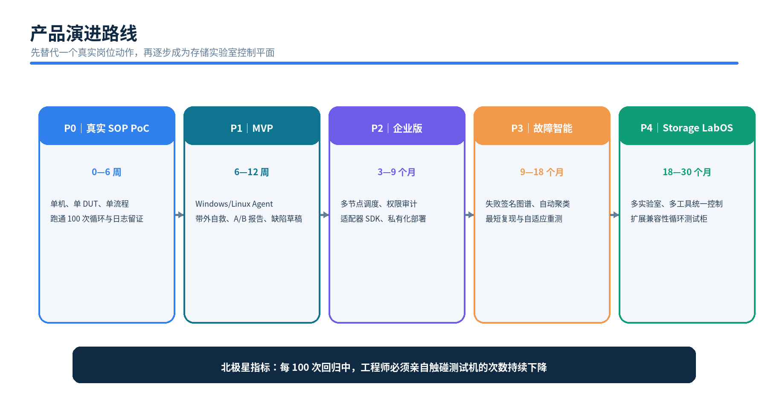
图 4 产品演进路线

13.1 阶段规划
阶段 | 核心产品 | 关键能力 | 商业目标
P0｜0—6 周 | 真实 SOP PoC | 单机、单 DUT、100 次循环、基础留证 | 证明人工触碰显著下降。
P1｜6—12 周 | FlashOps MVP | Agent、带外自救、A/B 报告、缺陷草稿 | 完成首个付费或联合设计 PoC。
P2｜3—9 个月 | 企业版 | 多节点、权限审计、适配器 SDK、私有化运维 | 复制到 3—5 家客户。
P3｜9—18 个月 | 故障智能版 | 失败图谱、聚类、最短复现、自适应重测 | 从效率工具升级为研发决策工具。
P4｜18—30 个月 | Storage LabOS | 多实验室、多工具、资源池与质量图谱 | 形成平台收入与生态。
P5｜并行扩展 | 兼容性循环测试柜 | 多主板/BIOS/OS/驱动矩阵与组合缩减 | 进入 OEM、整机与工业兼容性市场。

13.2 未来功能树
方向 | 未来能力
调度规模化 | 多节点、多 DUT、多实验室、许可证和仪器资源池、优先级与配额。
自动复现 | 步骤裁剪、变量控制、版本二分、局部矩阵展开、触发概率估计。
质量图谱 | 固件、主控、NAND/BOM、主机、BIOS、OS、驱动、故障与修复关系。
发布门禁 | 与 Git、CI/CD、固件仓库连接，Golden Suite 通过后才允许进入下一阶段。
兼容性测试柜 | 多真实主机的启动、休眠、驱动、系统更新与数据完整性矩阵。
现场复现 | 将实验室工作流下发到远程客户机器或边缘设备，回收统一证据。
高级硬件 | 在需求被验证后开发工业控制器、标准线束、多节点机柜和专用电源模块。

13.3 长期不应偏离的方向
长期原则 FlashOps 的核心始终是“把专业测试能力转化为无需人工值守的可靠产出”。即使未来进入兼容性、生产测试或芯片协同，也不应变成一家单纯卖测试脚本或硬件机箱的公司。

14 团队配置、投入顺序与治理
资金可以提高速度，但首要资源仍然是真实 SOP、样品和懂业务的工程师。

14.1 最小核心团队
角色 | 建议人数 | 职责
产品/全栈负责人 | 1 | 产品定义、Web、后端编排、AI 工作流、客户沟通。
存储领域负责人 | 1 | 测试方法、固件工具、日志解释、客户资源、验收标准。
系统/Agent 工程师 | 1 | Windows/Linux 服务、进程与系统控制、日志、安装升级。
硬件/嵌入式工程师 | 0.5—1 | 带外控制、电气安全、线束、看门狗与工业化。
测试/DevOps | 0.5—1 | 故障注入、自身可靠性测试、部署、监控和回归。
AI/数据工程 | 早期兼职 | 日志模板、聚类、RAG、模型评估；P3 后转核心。

14.2 你与同学的建议分工
你负责 | 同学负责 | 共同决策
产品形态、交互、平台架构、AI、开发推进、Demo 与材料 | 真实 SOP、设备、固件工具、日志含义、行业客户、硬件资金 | 目标场景、通过标准、首个客户、是否采购专业模块、定价与公司结构

14.3 资金投入顺序
- 先投入真实测试条件：测试主机、DUT、固件版本、工程师时间。
- 再投入可靠带外控制与商业电源/故障模块，避免自研硬件拖慢软件闭环。
- 第三投入产品化：Agent 稳定性、安全、审计、部署与连接器。
- 客户需求稳定后，再投入自研 PCB、工业机箱和多节点硬件。
- 有持续运行数据后，再扩大 AI 和数据团队。

14.4 项目治理
- 每个功能必须对应减少的人工动作或提高的证据质量。
- 每两周用真实测试机进行一次端到端故障演练。
- 危险命令、安全事故和数据丢失拥有最高优先级，不能用“先跑起来”豁免。
- 任何 AI 功能上线前必须有离线评估集与错误示例。
- 首个 PoC 期间禁止大规模扩展需求，优先完成一个闭环。

15 风险清单与应对策略
这个项目最大的风险不是模型效果，而是测试系统自身不可靠或不安全。

风险 | 影响 | 应对
缺少真实 SOP | 做出看似完整但没人使用的通用平台 | 立项前必须拿到流程、日志、报告和测试设备。
误操作错盘 | 数据损失、项目直接失去信任 | 多重 DUT 绑定、系统盘保护、命令模板、审批和物理标签。
自救系统不可靠 | 无人值守名不副实 | 双通道心跳、分级恢复、恢复上限、定期故障演练。
商用工具无法集成 | 价值被局限在自研脚本 | 先验证 CLI/REST/Python 能力；必要时采用 UI 自动化作为过渡。
客户私有日志封闭 | AI 诊断能力受限 | 先做证据与流程；由客户提供解码器插件，不依赖原始语义。
基础设施误报过高 | 工程师不再相信自动化 | 建立 INFRA_FAILURE 分类、探针交叉验证与平台自监控。
AI 过度承诺 | 错误结论影响发布与质量 | 证据引用、置信等级、人工门禁、禁止危险工具权限。
销售周期长 | 资金消耗、难以快速验证 | 先做设计合作伙伴和单 SOP 付费 PoC。
过早自研高速硬件 | 投入大、调试周期长、无法证明需求 | 成熟商业模块优先，需求和规模明确后再开发。
被客户自研替代 | 一次性项目、续费弱 | 持续强化连接器、运维、安全、数据图谱和跨站点能力。

16 立即行动清单
下一步不是继续讨论概念，而是拿到一条真实流程。

16.1 向同学索取的材料
- 一份最耗人、步骤固定、每周重复的固件回归 SOP。
- 一份脱敏后的人工测试报告和对应原始日志目录。
- 两个可刷写的固件版本，最好一个为基线、一个存在已知差异。
- 一块或多块允许反复写入、重启和破坏性测试的 SSD。
- 一台可长期占用的 Windows 或 Linux 测试主机。
- 厂商刷固件工具及最小使用说明。
- 一名愿意每周固定评审的存储验证工程师。

16.2 第一次工作坊议程
时段 | 议题 | 产出
0—30 分钟 | 逐步走一遍当前人工流程 | 现状流程图与角色分工。
30—60 分钟 | 标记等待、重复、人工判断、危险动作 | 可替代动作清单与不可替代判断。
60—90 分钟 | 复盘最近一次真实失败 | 证据缺口与恢复路径。
90—120 分钟 | 定义 PoC 场景和验收指标 | 首个工作流、测试设备、目标数据。

16.3 可直接发送给同学的话
沟通模板 你们公司里有没有一种固件测试，每周反复做，步骤基本固定，需要人刷版本、跑脚本、重启、守机器、收日志和填报告？你给我一份脱敏 SOP、一份真实报告、两个固件版本和一台测试机。我先做一个可以无人值守执行、机器卡死自动恢复、失败自动留证、最后输出 A/B 报告的 PoC，不碰你们核心算法，也不要求替换现有测试工具。

16.4 立项决策门槛
满足条件 | 不满足时的处理
能够获得真实 SOP 和固定评审工程师 | 暂停产品开发，只做流程访谈。
有允许破坏性测试的 DUT 和测试主机 | 先准备实验环境，不做软件假 Demo。
人工流程确实每周高频重复 | 否则寻找更高频场景。
PoC 指标可以量化人工触碰与完成率 | 不能只以“页面好看”验收。
客户接受本地部署和必要的系统权限 | 否则明确安全边界与接入方式。

附录 A 示例工作流
结构化流程只描述意图和受控参数，实际命令来自签名模板。

workflow: firmware_ab_power_state_regression
version: 1.0
safety_level: destructive_test_dut_only
resources:
host: lab-win-01
dut_serial: SSD-TEST-00017
oob_controller: oob-01
matrix:
firmware: [FW_A, FW_B]
steps:
- precheck_environment
- verify_dut_identity
- flash_firmware:
artifact: ${firmware}
- verify_firmware_version
- write_known_pattern:
size_gb: 20
- repeat:
times: 100
steps:
- run_io_profile:
profile: mixed_4k_qd32
duration_sec: 300
- collect_nvme_logs
- reboot_or_sleep_cycle:
mode: hibernate
- wait_for_host:
timeout_sec: 240
- verify_dut_enumeration
- verify_known_pattern
on_failure:
- freeze_evidence
- oob_recovery:
ladder: [soft_reboot, reset, ac_cycle]
- retry_from_checkpoint:
max_attempts: 2
- compare_with_baseline
- generate_report
release_gate:
data_integrity_errors: 0
dut_missing_events: 0
infrastructure_false_positive_rate: < 0.05

附录 B Evidence Bundle 字段
每个失败必须能够被另一个工程师独立理解和重放。

分组 | 字段
身份 | Run ID、项目、DUT 型号/序列号、固件、主机、操作者、工作流版本。
环境 | 主板、BIOS、CPU、内存、OS、内核、驱动、工具版本、测试参数。
时间线 | 步骤开始/结束、命令、状态变化、心跳、设备枚举、恢复动作。
设备证据 | Identify、SMART、Error Log、Telemetry/Persistent Event Log（若支持）、链路状态。
主机证据 | Windows Event Log、BSOD/转储、dmesg、journal、服务状态、系统资源。
测试证据 | stdout/stderr、结果文件、fio/PyNVMe/商用平台报告、哈希与数据校验。
带外证据 | Power/Reset 动作、HDMI 截图/视频、温度、电压/电流（若支持）。
分析 | 故障分类、失败签名、相似运行、重现概率、候选原因、建议下一步。
完整性 | 文件哈希、生成时间、缺失字段、证据包版本、数字签名。

附录 C 失败分类体系
先准确判断“哪里坏了”，再判断“为什么坏”。

代码 | 含义 | 示例
INFRA_NETWORK_FAILURE | 实验室网络或控制网络故障 | 交换机断连、DNS/SSH 不可用。
INFRA_STORAGE_FAILURE | 证据存储或测试主机系统盘问题 | 磁盘满、对象存储不可写。
OOB_CONTROLLER_FAILURE | 带外控制器自身故障 | 控制器失联、继电器无响应。
TEST_TOOL_FAILURE | 测试工具或许可证故障 | DriveMaster/TestStand/PyNVMe 进程异常。
TEST_SCRIPT_FAILURE | 客户脚本逻辑或依赖问题 | 参数错误、断言错误、文件缺失。
HOST_OS_FAILURE | 操作系统级故障 | 蓝屏、内核崩溃、启动循环。
DUT_ENUMERATION_FAILURE | DUT 未识别或掉盘 | PCIe/NVMe 枚举消失。
DUT_COMMAND_FAILURE | NVMe 命令返回异常 | 超时、状态码错误、重置失败。
DUT_DATA_FAILURE | 数据完整性异常 | 读回不一致、哈希错误。
DUT_PERFORMANCE_REGRESSION | 性能相对基线显著下降 | P99 延迟或带宽超出阈值。
DUT_THERMAL_FAILURE | 温度或热降速异常 | 达到阈值后掉速或超时。
RECOVERY_FAILURE | 规定恢复阶梯未恢复 | Reset 和 AC Cycle 后仍不可用。
UNKNOWN | 证据不足或多因素耦合 | 需要工程师进一步分析。

附录 D 公开资料来源
竞品与技术生态信息优先采用厂商和标准组织的官方资料。

[1] ULINK — DriveMaster 10 NVMe https://ulinktech.com/products/drivemaster-10-nvme/
[2] ULINK — NVMe Protocol & Regression Test Suites https://ulinktech.com/products/ulink-nvme-test-suites/
[3] ULINK — PCIe-SSD Power Adapter Plus Gen5 https://ulinktech.com/products/pcie-ssd-power-adapter-plus/
[4] Teledyne LeCroy — OakGate SSD Test and Validation Solutions https://www.teledynelecroy.com/ssdtesting/oakgate-ssd-test-solutions.aspx
[5] Teledyne LeCroy — SVF/Enduro SSD Testing Software https://www.teledynelecroy.com/ssdtesting/svf-enduro-software.aspx
[6] SANBlaze — SBExpress-RM5 NVMe Gen5 Test System https://www.sanblaze.com/sbexpress-rm5
[7] SANBlaze — REST Interface https://www.sanblaze.com/rest-interface
[8] Quarch — Data Center & AI Solutions / Fault Injection https://quarch.com/solutions/data-center-ai-solutions/
[9] PyNVMe3 — Developer’s Guide and User Guide https://pynv.me/ssd/pynvme3-developers-guide/
[10] NI — TestStand https://www.ni.com/ja/shop/electronic-test-instrumentation/application-software-for-electronic-test-and-instrumentation-category/what-is-teststand.html
[11] NVM Express — Error Reporting, SMART, Telemetry and Persistent Event Log https://nvmexpress.org/resource/features-for-error-reporting-smart-log-pages-failures-and-management-capabilities-in-nvme-architectures/
[12] NVM Express — Open Source Software / nvme-cli https://nvmexpress.org/drivers/open-source-software/
[13] Linux Kernel Documentation — NVMe Fault Injection https://docs.kernel.org/fault-injection/nvme-fault-injection.html
注：竞品功能、版本和产品组合会持续变化，正式商务判断前应向厂商索取最新报价、数据表与演示。

结语 最终建议
先把一个真实流程跑通，再决定公司要做多大。

最终立项结论 值得做，但必须以真实 SOP 为起点。第一件产品不是“通用存储 AI 平台”，而是“固件回归值守机器人”：工程师配置一次，系统无人值守完成 100 次循环，卡死能自救，失败自动留证，最后输出固件 A/B 结论。这个闭环成立后，再扩展到多节点、故障智能和兼容性循环测试柜。

这条路线与现有专业测试厂商并不矛盾。相反，专业平台越多、客户工具越碎片化，统一控制、无人值守和证据闭环的价值越高。项目真正的护城河将来自长期积累的连接器、真实 SOP、故障签名、恢复策略和环境图谱，而不是一个 AI 对话框。

